ส่วนที่ 4: ทดสอบรูปภาพ
4.1 รูปเดี่ยว

4.2 หลายรูปในช่องเดียว (3 รูป)
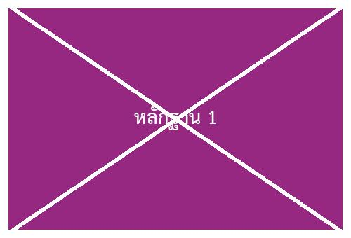
(ด้านล่างควรต่อกัน 3 รูปคนละสี)
4.3 รูปในตาราง
รายการ | วันที่ | ภาพ
ถ่ายไฟดับหมู่ 4 | 28/09/2569

4.4 / 4.5 ซ่อนแถวที่ไม่มีรูป + ลบรูปที่ไม่ต้องการ
รายการ | ภาพ
แถวที่ 1 (มีรูป)
แถวที่ 2 (ไม่มีรูป)

แถวที่ 2 ควรหายไป และรูปที่ไม่ต้องการควรถูกลบ

